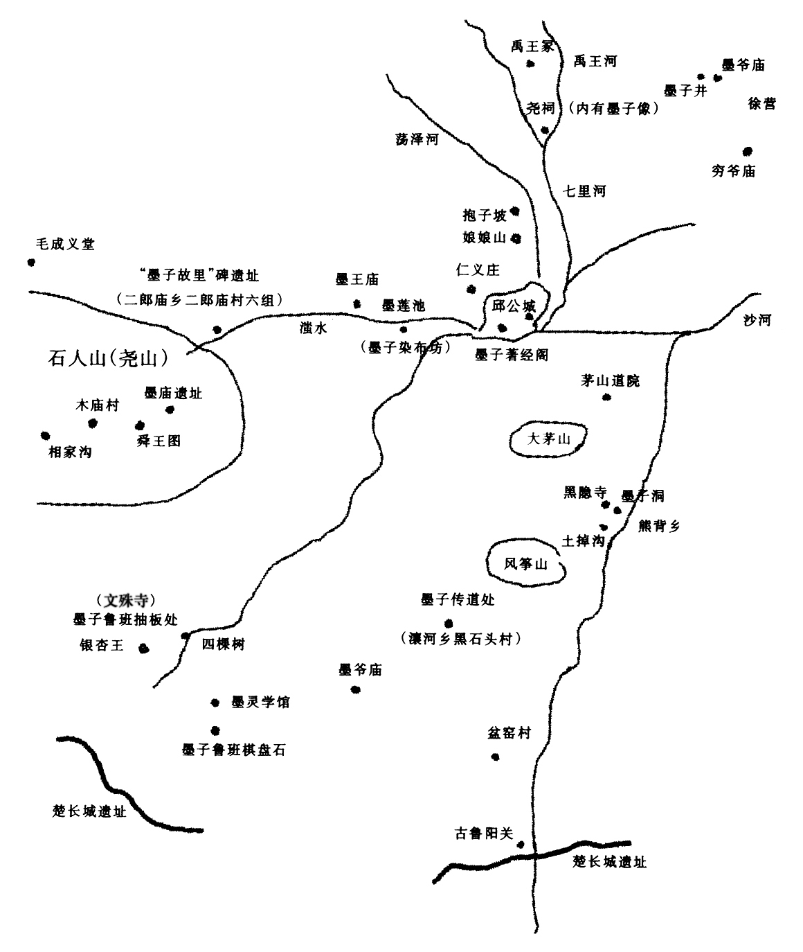
鲁山墨子文化遗址遗存图

